

H-veneiden Suomen mestaruuskilpailu
12-14.6.2015

Järjestävä seura:
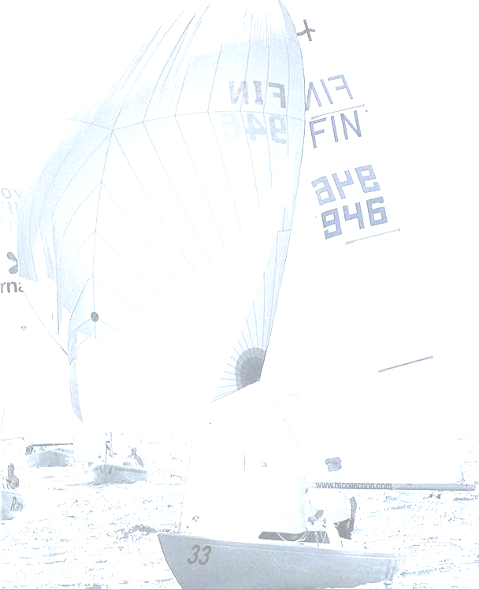
Helsingfors Segelklubb
Vattuniemen puistotie 1
FIN-00210 Helsinki
KILPAILUKUTSU
- SÄÄNNÖT
  - Kilpailussa noudatetaan Purjehduksen kilpailusäännöissä 2013-2016 määriteltyjä sääntöjä
  - SPV:n määräykset ovat voimassa.
  - H-vene luokan SM-säännöt (H-SM) ovat voimassa.

- MAINONTA
  - Veneitä voidaan vaatia näyttämään kilpailujärjestäjän valitsemia ja toimittamia mainoksia.

- KILPAILUKELPOISUUS JA ILMOITTAUTUMINEN
  - Osanottoehdot H-SM:n mukaisesti.
  - Kelpoisuusehdot täyttävät veneet ilmoittautuvat täyttämällä ilmoittautumislomakkeen www.hoski.fi /kilpailut/ilmoittautuminen ja maksamalla ilmoittautumismaksun 140€ päivämäärään 2.6.2015 mennessä tilille Danske Bank FI4880001000083577.
  - Jälki-ilmoittautumiset hyväksytään seuraavilla ehdoilla: jälki-ilmoittautuminen viimeistään 10.6 klo 1900 mennessä ja osanottomaksun korotus 40%:lla.

- AIKATAULU
  - Saapumisilmoittautuminen: 11.6.2015 klo 15:00 - 20:00.
  - Mittaukset ja tarkastukset: 11.6.2015 klo 15:00 - 20:00
  - Veneiden on oltava vesillä 11.6 klo 21:00 mennessä
  - Kilpailupäivät 12-14.6.2015. Purjehduksia /päivä H-SM:n mukaisesti.
Purjehdusten lukumäärää/päivä voidaan kilpailulautakunnan harkinnan mukaan lisätä yhdellä/päivä.
  - Ensimmäisen purjehduksen varoitusviestin aikataulun mukainen aika on kunakin päivänä klo 10:55.

- MITTAUKSET
Kunkin veneen täytyy esittää voimassa oleva mittaustodistus, täytetty tarkistuslista (www.hoski.fi /kilpailut/h-vene sm/Tarkistus H-sm.doc) ja vakuutuskirja.

- PURJEHDUSOHJEET
Alustavat purjehdusohjeet ovat saatavissa 1.6.2015 klo 2300 lähtien www.hoski.fi -sivulla ja mikäli muutoksia tulee, niin lopulliset kilpailutoimistolta 11.6.2015 klo 15:00 alkaen.

- KILPAILUPAIKKA
  - Liite 1 näyttää kilpailusataman sijainnin.
  - Liite 2 näyttää kilpailualueen sijainnin, E=Ytterskär. Vara-alueena D=Melkki.

- RADAT
Purjehdittavat radat ovat vastatuuli-myötätuulityyppisiä.

- PISTELASKU
Pistelasku H-SM:n mukaisesti.

- HUOLTOVENEET
Huoltoveneiden on käytettävä tunnisteina edustamansa seura lyhennettä ja luettavan tunnisteen koko on oltava pystysuunnassa 200 mm.

- VENEIDEN SÄILYTYS
Veneet on pidettävä määrätyillä paikoillaan silloin kun ne ovat satamassa.

- MAIHINNOSTORAJOITUKSET
Veneitä ei saa nostaa maihin kilpailun aikana paitsi kilpailulautakunnan etukäteen antamalla kirjallisella luvalla ja sen ehtojen mukaisesti.

- SUKELLUSVARUSTEET JA MUOVIALTAAT
Veden alla hengittämiseen tarkoitettuja laitteita taikka muovialtaita tai vastaavia ei saa käyttää köliveneiden ympärillä ensimmäisen purjehduksen valmiusviestin ja kilpailun päättymisen välisenä aikana.

- RADIOYHTEYDET
Hätätilannetta lukuun ottamatta vene ei saa kilpaillessaan lähettää radiosanomia eikä vastaanottaa sellaisia radiosanomia, jotka eivät ole kaikkien veneiden saatavissa. Tämä rajoitus koskee myös matkapuhelimia.

- PALKINNOT
Palkintoja jaetaan H-SM:n mukaisesti.

- VASTUUVAPAUTUS
Kilpailijat osallistuvat kilpailuun täysin omalla vastuullaan. Katso sääntöä 4, Päätös
kilpailla. Kilpailun järjestäjä ei ota vastuulleen mitään korvausvelvollisuutta mistään
aineellisesta tai henkilövahingosta tai kuolemantapauksesta, joka tapahtuu kilpailun
yhteydessä.

- VAKUUTUS
Jokaisella osallistuvalla veneellä on oltava voimassa oleva vastuuvakuutus, jonka vakuutusmäärä
on vähintään 500 000€ vahinkotapahtumaa kohti tai sitä vastaava summa.

- LISÄTIETOJA
Yhteystiedot lisätietoja varten:
Kilpailupäällikkö: Arto Sjöholm arto.sjoholm@purjehtija.fi
gsm +358 (0) 409004872
Protestilautakunnan pj: Keijo Tulomäki ktulomaki@gmail.com
gsm +358 (0) 403022966
Liite 1 Kilpailusataman HSK sijainti
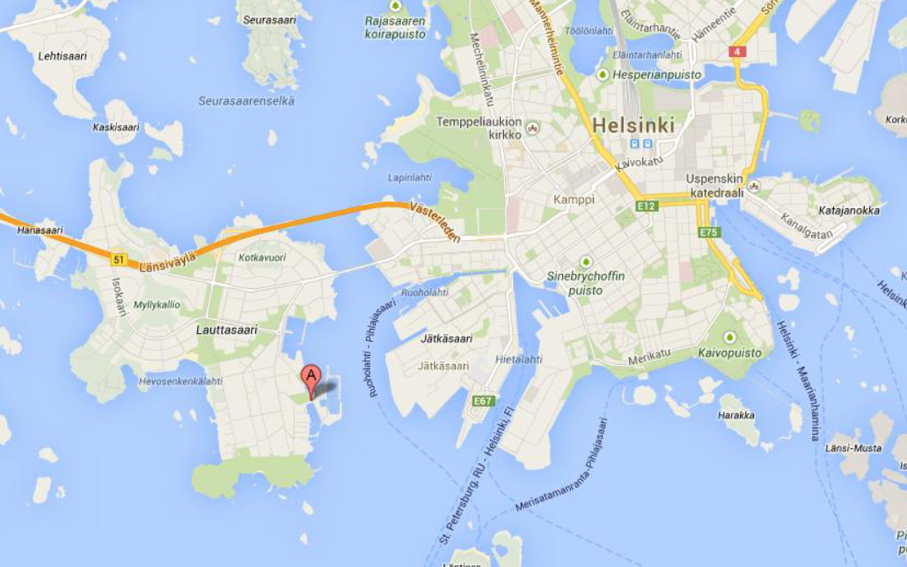

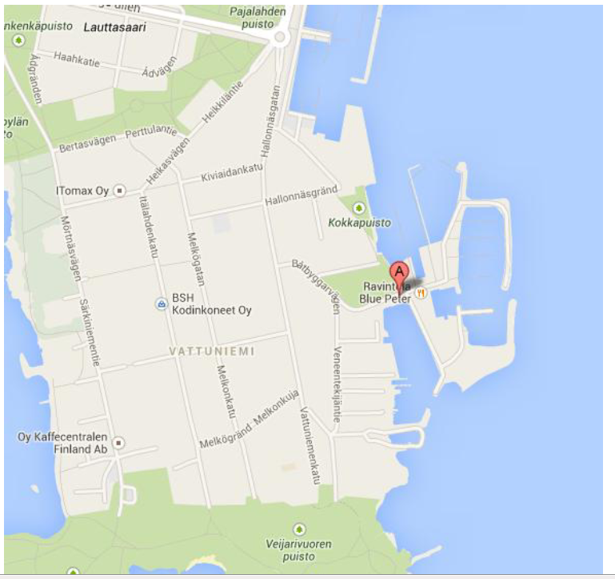

Liite 2 Kilpailualueen, E Ytterskär ,sijainti

